# 

# [The VMware Authorization Service is not running](http://blog.csdn.net/ylchou/article/details/8109128)

分类： [工具使用](http://blog.csdn.net/ylchou/article/category/1201453) 2012-10-25 09:07 2470人阅读 [评论](http://blog.csdn.net/ylchou/article/details/8109128#comments)(0) [收藏](javascript:void(0);) [举报](http://blog.csdn.net/ylchou/article/details/8109128#report)

出现问题：

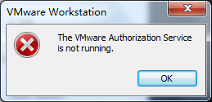

问题原因：

出现TheVMware Authorization Service is not running.报错的根本原因是开机没有启动“VMwareAuthorization Service”服务

解决办法：

启动“VMwareAuthorization Service”服务即可

